Ошибочное суждение с неприятными последствиями

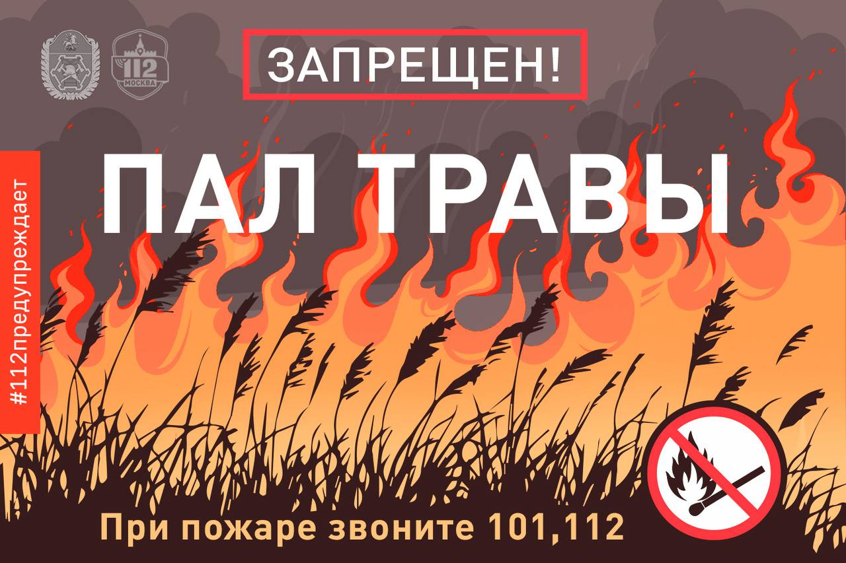

Пал травы многие считают безобидным. Думают, что огонь под контролем и особого вреда не нанесёт: *«Подумаешь, выгорит несколько метров сухой прошлогодней травы! Ну какой тут ущерб? Минимальный!»*

❕

Только суждение это ошибочное. Неконтролируемое горение, а пал травы является именно таким, может перекинуться на ближайшие строения и привести к серьёзным последствиям.

*«Срочно пожарных! Мы в частном секторе… Сосед траву решил сжечь, а огонь в нашу сторону пошёл. Мы сбиваем, тушим как можем, но ветер сильный»*, – просил помощи житель Филимонковского поселения у оператора [Службы 112 Москвы.](https://vk.com/oneonetwo_moscow)

💬

*«Мы с друзьями у реки прогуливались, увидели дым, а потом огонь. Какой-то мужчина быстро оттуда уходил*, – сообщил оператору подросток. – *Наверно, он траву и поджог – огонь быстро ползёт, мы сами не потушим!»*  
 *«Я сейчас еду в электричке, проезжал одну станцию, а недалеко от неё горит трава в нескольких метрах от ж/д путей. Может, кто-то окурок бросил или специально поджёг»*, – сообщал неравнодушный пассажир.  
 *«Тут парк, эко-тропа внизу. Я вижу, как наверху на склоне горит трава. Пока там небольшое горение, но ветер подует – и разгорится»*, – переживал неравнодушный прохожий.  
 Многие думают, что горение травы безобидно, что пламя только на поверхности и вреда не наносит. На самом деле вместе с прошлогодней подстилкой сгорают насекомые в почве и на её поверхности, страдают птицы и кладки яиц.

🌱

Огонь уничтожает траву вместе с семенами, повреждает корни деревьев, почва окисляется и теряет плодовитость. А в воздух поднимается огромное количество продуктов горения, которые негативно сказываются на самочувствии и здоровье окружающих.  
 Прошлогоднюю траву и сухую листву ни в коем случае нельзя сжигать – её нужно убирать вручную при помощи садового инвентаря. В некоторых случаях её и вовсе можно оставить – прошлогодняя трава в небольшом количестве станет естественным удобрением.

❗️

*Не бросайте горящие спички и непогашенные окурки на землю и сухостои.*

*❗️*

*Если вы увидели горящую траву, сразу же сообщайте о пожаре по номерам «112» и «101».*  
 Помните, что пал травы – это нарушение правил противопожарной безопасности. За него предусмотрена как административная, так и уголовная ответственность.